# **2025-2026学年第1学期《社会实践》课程宣讲安排**

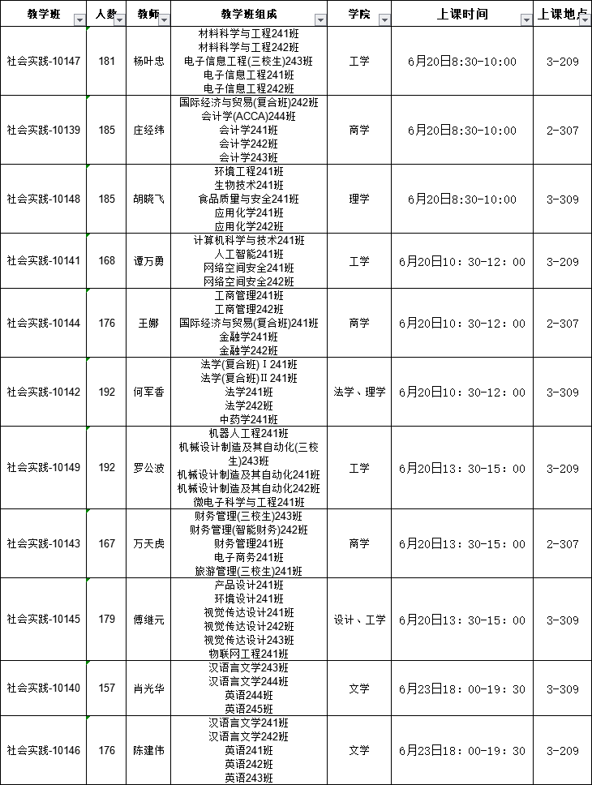

|  |
| --- |
| 备注：如若安排的时间段有特殊情况，可向任课老师说明情况后选择其他任一时间段课程旁听 |